

Autorem materiálu a všech jeho částí, není-li uvedeno jinak, je Václav Bechiňský.

Dostupné ze Školského portálu Karlovarského kraje www.kvkskoly.cz, materiál vznikl v rámci projektu Gymnázia Cheb s názvem Rozvoj školského portálu Karlovarského kraje

ZBOŽÍZNALSTVÍ

POŽIVATINY - ŽIVINY, PRACOVNÍ LIST

Jméno : ___________________________ Třída: ________________ Datum : ___________

- K uvedeným vitamínům doplňte hlavní zdroj potravy, kde se nachází :

- vitamín A _______________________

- vitamín B ________________________

- vitamín C ________________________

- vitamín D _______________________

- vitamín E _______________________

- vitamín K _______________________

Nabídka potravin : otruby, citrusové plody, rybí tuk, olivový olej, burské oříšky, droždí

- Vitamíny uvedené v bodě 1 rozdělte do následující tabulky :

Vitamíny rozpustné v tucích | Vitamíny rozpustné ve vodě

- Doplňte do vět chybějící slova. Vybírejte z nabídky :

Bílkoviny neboli _________________ jsou ____________________ sloučeniny, které

obsahují až 16 % ______________________ . Jsou pro člověka nepostradatelné zejména

v období __________________. Jsou obsaženy téměř v každém jídle, především pak v

_______________________a ______________________ .V lidském organizmu plní

bílkoviny důležité funkce např. ___________________ a ___________________ .

Použijte tato slova : dusíku, ochrannou, růstu, mase, transportní, proteiny, sýrech, dusíkaté

4. Doplňte názvy hlavních minerálních látek (stopových prvků), které člověk potřebuje

pro správné fungování lidského organizmu. Jako nápověda Vám pomohou jejich

chemické značky.

- Mg - _____________________

- Zn - ______________________

- Ca - ______________________

- K - _______________________

- Fe - ______________________

- Fl - ______________________

- I - _______________________

5. Navrhněte zdravý a zároveň vyvážený a pestrý jídelníček na jeden den pro

dospělého člověka. Dbejte na to, aby obsahoval dostatečné množství vitamínů,

minerálních látek, vlákniny a všech potřebných živin, dbejte také na dostatečný

pitný řežim. Jako nápovědu použijte tzv. pyramidu zdravé výživy.

Snídaně : ________________________________________________________

Svačina : ________________________________________________________

Oběd : __________________________________________________________

Svačina : ________________________________________________________

Večeře : _________________________________________________________

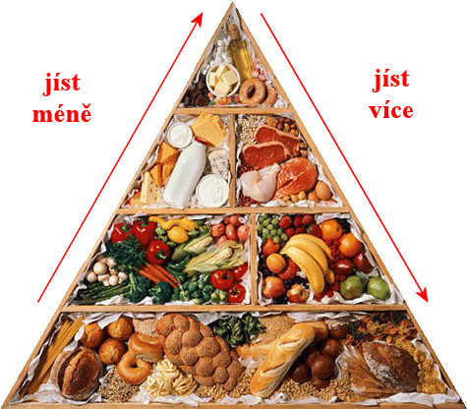
6. Každý vitamín plní v těle specifické funkce. K uvedeným funkcím doplňte, který vitamín ji plní:

- nezbytné pro správné fungování metabolismu __________________________

- podílí se na srážlivosti krve _________________________________________

- zlepšuje a urychluje hojení ran ______________________________________

- příznivě ovlivňuje funkce a činnost očí _______________________________

- podporuje tvorbu a udržování kostí __________________________________

- chrání buňky před nebezpečnými volnými radikály _____________________

7. Tuky dělíme na ___________________________ a _____________________________.

Pro lidský organizmus jsou příznivější tuky ________________________________ ,

protože obsahují _____________________________ mastné kyseliny.

Rostlinné tuky se také někdy označují jako ______________________________ .

Rostlinné tuky se získávají z rostlin, kde se hromadí např. v _____________________ .

Tuky jsou vedle sacharidů nejvýznamnějším zdrojem __________________________ .

Mezi potraviny, které se vyrábí z rostlinných tuků patří především ________________

______________________ nebo ______________________________ .

